２０２５年８月２４日

日本ＥＳＤ学会第８回大会　分科会Ｇ発表（24日11：10～11：40 ３階・中研修室）

ＥＳＤ、ＳＤＧｓ推進研究室 室長 手島利夫

**【主体的・対話的で深い学習過程の作り方】**

**～参加者が自校の研修会や他校の指導に使える話の進め方～**

1. 当該校の教育目標から研修を始める　　　　　②文部科学省の生きる力にあてはめる

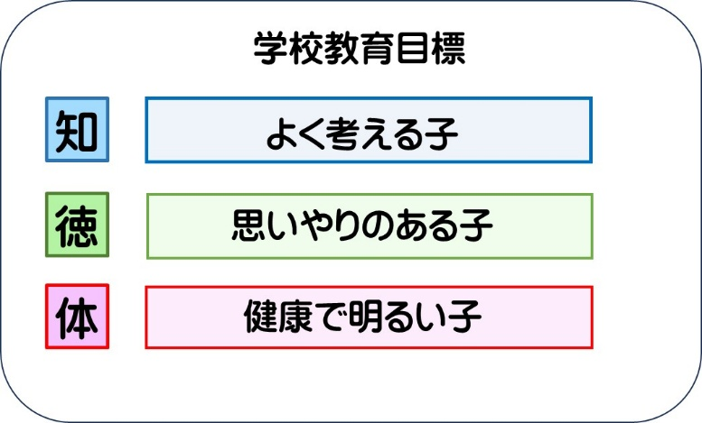　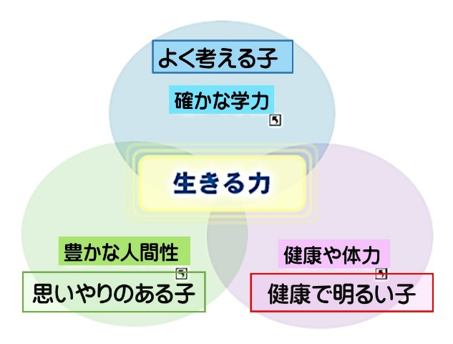

1. 「確かな学力」って思考力以外にも　　　　　④　学びで育つ順番に番号をつけよう

　ありそうですね。

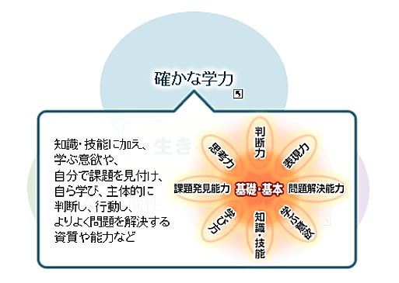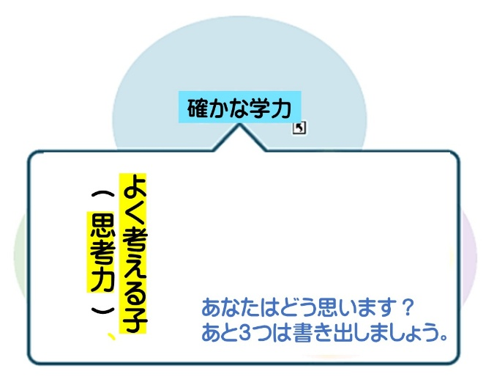

⑤　確かな学力を構造化すると　　　　　　　⑥「力」の部分を学習過程の文言にする

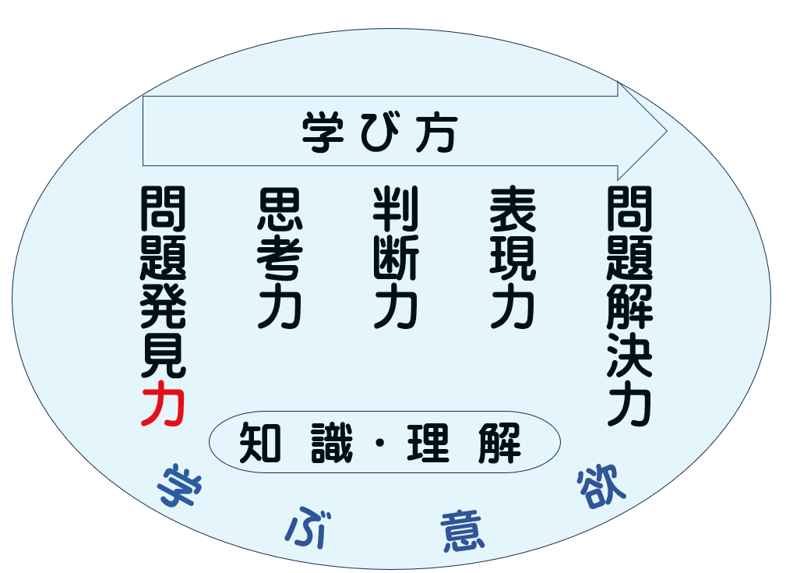　　　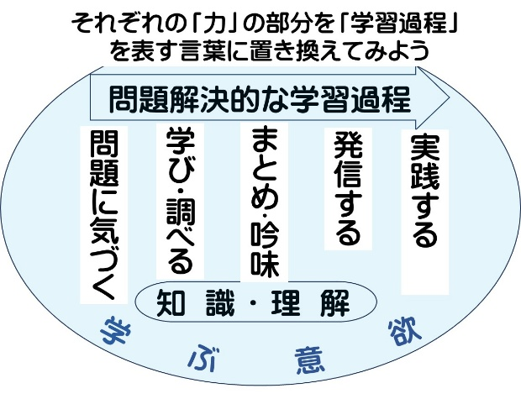

⑦　調べ学習という名の**調べさせられ**学習　　　⑧　主体的・対話的で深い学びの過程

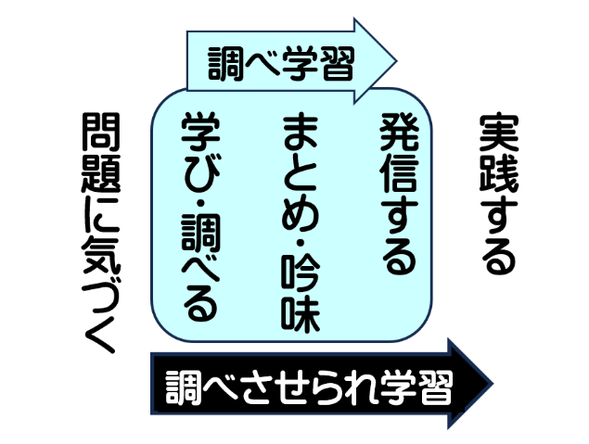　　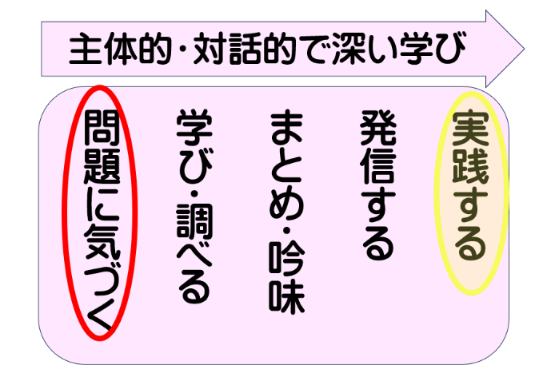

⑨　「問題に気づく」段階で大切な３つのステップ

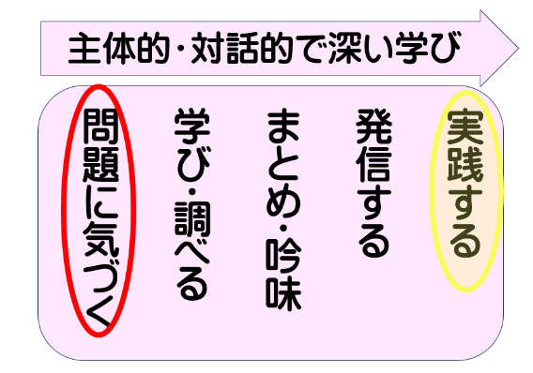

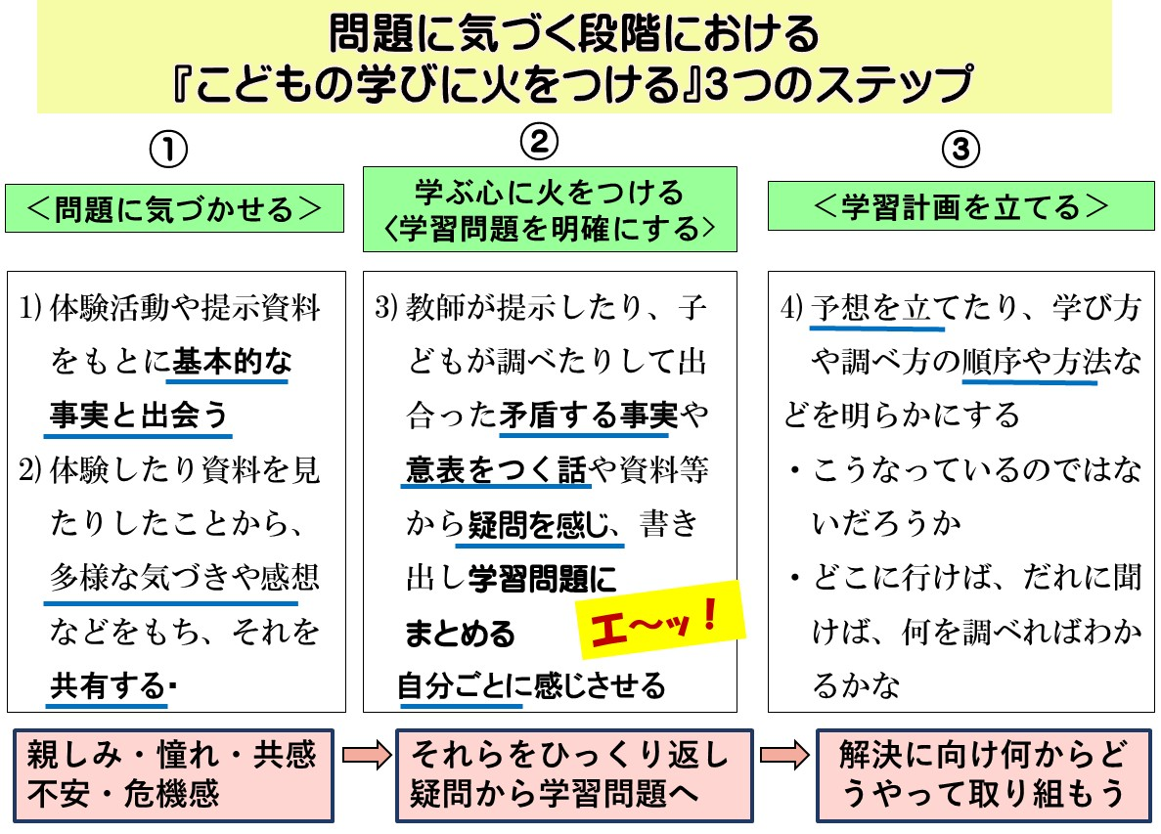

⑩　主体的・対話的で深い学びの指導計画

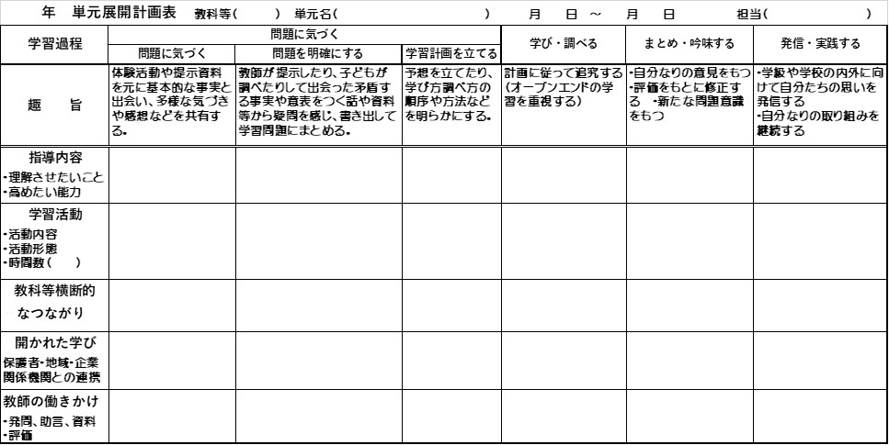

⑪　【実践】　総合的な学習の時間で「防災（水害対策）の町づくり」について、あなたなら、どのように「問題に気づく」「学習問題を明確にする」段階の指導をしますか。

**※本授業計画案にある**北区立王子第一小学校は12月19日（金）に研究発表会**を実施予定**

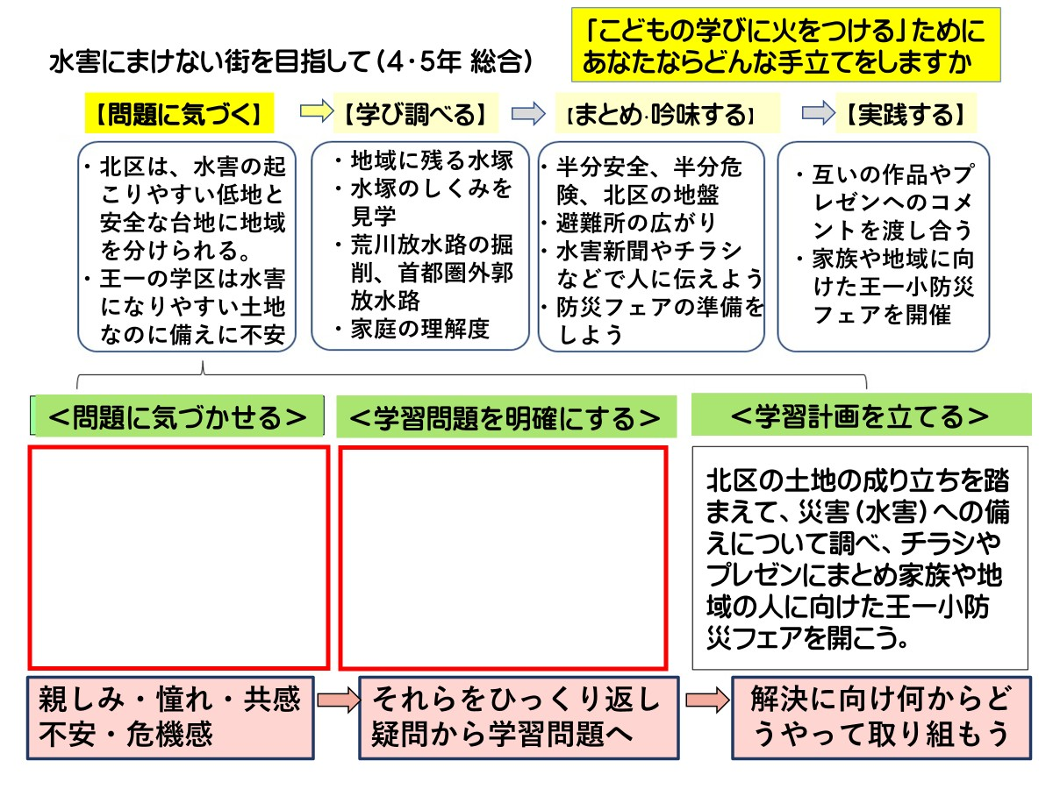

* **どの子もやる気になるような「問題の気づかせ方」を考えましょう。**手島案はプレゼンにて*！*